

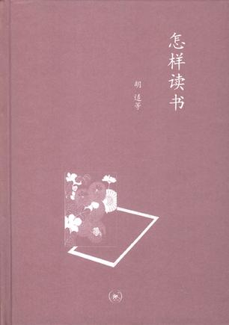

**♪内容简介**

这本《怎样读书》由胡适等人著，主要内容包括：怎样读书、我的读书经验、为什么读书、读什么书、对于读书问题的我见、读书方法、读书与兴趣、读书实验、谈读书、我的苦学经验、作文与读书等。

**♪推荐理由**

同一本书，懂得方法的人读了，可以获得智识，应付环境；反之，不懂方法的人，读了却一无所得，反博得“书呆子”的绰号。本书把国内闻名的学者教授所发表的关于他们本人的读书经验汇集起来，以之供读书青年的参考。

[胡适 ]

**怎样读书**



